TQRPage.Colume属性设置为多列的话，将多记录一个个排列下去
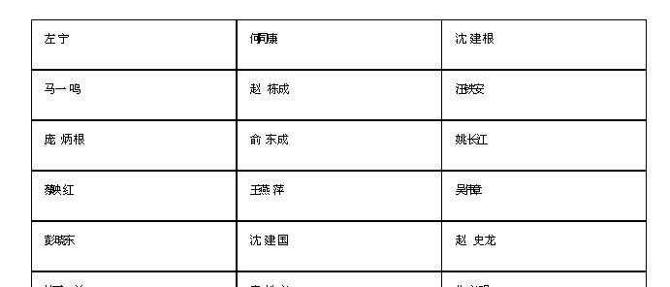

千万别忘了在TquikRep有一个与 Ttable 关联的DataSet 属性，否则无法显示数据。

